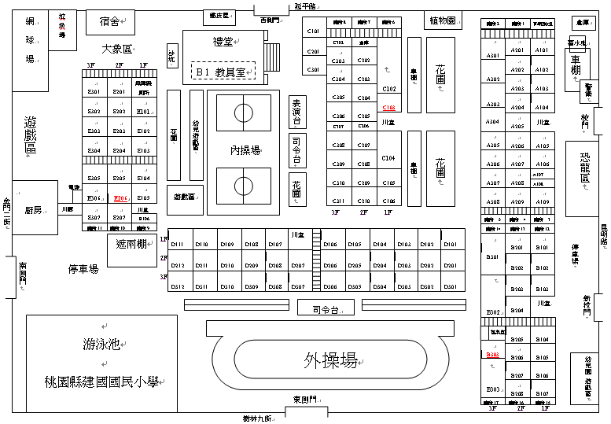

說明：

為往外操場疏散的班級，計有：
1. B棟所有教室班級學生。

為往內操場疏散的班級，計有：
3. A棟所有教室班級學生。
4. C棟所有教室班級學生。
5. D棟所有教室班級學生。
- E棟所有教室班級學生。

A棟
B棟
C棟
D棟
E棟

